Ejercicio 1 - UT1

Ejercicio 1

Conéctate a internet y buscar una tabla de códigos ASCII. Observa las características:
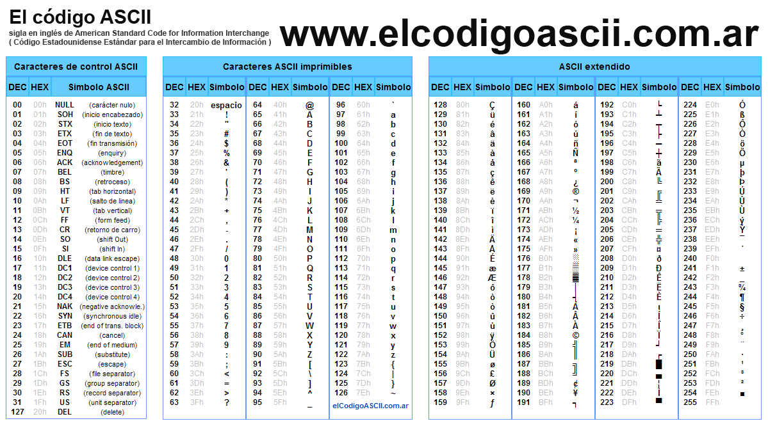
imagen.png

Los 2 primeros caracteres son de control y no imprimibles
código ASCII 00 = NULL ( Carácter nulo )
código ASCII 01 = SOH ( Inicio de encabezado )
código ASCII 02 = STX ( Inicio de texto )

La distancia entre mayúsculas y minúsculas es exactamente de 32 caracteres. Por ejemplo:
- La letra ‘B’ mayúscula tiene el código ASCII 66
- La letra ‘b’ minúscula tiene el código ASCII 98
- La diferencia es: 98 - 66 = 32

Hay caracteres que son numéricos y cuyo valor ASCII es el resultado de sumar 48
Por ejemplo: 6+48=54, 54 es el código ASCII del carácter ‘6’
Pon un ejemplo:
- Para obtener el código ASCII del carácter numérico ‘9’:
- Se suma 9 + 48 = 57.
- El código ASCII 57 corresponde al carácter ‘9’.

Ejercicio 2

Busca en internet las 10 bases de datos más grandes. Anota su nombre y compáralas
- World Data Centre for Climate (WDCC): Ubicada en Alemania, esta es frecuentemente citada como una de las bases de datos científicas más grandes.
  - Comparación: Almacena 220 terabytes de datos accesibles vía web y más de 6 petabytes en cintas magnéticas, enfocados en la investigación y simulación del clima.
- National Energy Research Scientific Computing Center (NERSC): Operada por más de 2000 científicos, su base de datos supera los 2.8 petabytes.
  - Comparación: Contiene información de investigación nuclear, experimentos de física de alta energía y simulaciones sobre los inicios del universo.
- Large Hadron Collider (LHC) en el CERN: El Gran Colisionador de Hadrones genera enormes cantidades de datos con sus experimentos.
  - Comparación: Se enfoca exclusivamente en datos de física de partículas para comprender los componentes fundamentales de la materia.
- Google: Aunque el tamaño exacto de su base de datos es desconocido por motivos de seguridad, gestiona una cantidad monumental de información.
  - Comparación: Indexa la totalidad de la web y almacena datos de miles de millones de usuarios a través de sus servicios como el buscador, Gmail y Google Maps. Recibe aproximadamente 90 millones de búsquedas diarias.
- Facebook (Meta): Como la red social más grande del mundo, su base de datos crece a un ritmo exponencial.
  - Comparación: Almacena perfiles de usuario, conexiones, fotos, videos y todo tipo de interacciones sociales, representando un enorme gráfico social de las relaciones humanas.

- Amazon Web Services (AWS): Amazon no solo tiene una base de datos masiva para su plataforma de comercio electrónico, sino que AWS es uno de los mayores proveedores de servicios de datos del mundo.
  - Comparación: Contiene datos de productos y clientes para su tienda online, pero su principal volumen proviene de los datos que almacena para millones de empresas a través de sus servicios en la nube.
- YouTube: Propiedad de Google, es la plataforma de video más grande del mundo.
  - Comparación: Su base de datos está especializada en contenido multimedia. Se estima que cada minuto se suben cientos de horas de video, y los usuarios ven miles de millones de horas de contenido diariamente.
- AT&T: Esta compañía de telecomunicaciones posee una de las bases de datos de registros de llamadas más extensas.
  - Comparación: Una de sus bases de datos contiene más de 300 terabytes con registros de 1.9 billones de llamadas telefónicas.
- National Security Agency (NSA): La Agencia de Seguridad Nacional de EE. UU. recopila y almacena vastas cantidades de datos para fines de inteligencia.
  - Comparación: Se enfoca en la recopilación de comunicaciones y datos de inteligencia a nivel global. El tamaño y contenido exactos son clasificados.
- Internet Archive (y su Wayback Machine): Una biblioteca digital sin fines de lucro que archiva contenido de la web.
  - Comparación: Su objetivo es preservar el historial de internet. Almacena petabytes de páginas web, libros, audio y video para acceso público.

Ejercicio 3

Busca en internet la biografía de los siguientes personajes:
- Edgar Frank Codd Fue un científico informático que inventó la idea de las “bases de datos relacionales”. Antes de él, guardar datos era un caos. Codd propuso organizarlos en tablas con filas y columnas, como una hoja de cálculo. Esta idea es la base de casi todas las bases de datos modernas.
- Larry Ellison Es el fundador de Oracle. Tomó las ideas de Edgar F. Codd y las convirtió en un producto real y exitoso. Su empresa, Oracle, se convirtió en líder mundial vendiendo software para gestionar estas bases de datos relacionales, especialmente para grandes empresas.
- Roger Kent Summit Es conocido como un pionero de la búsqueda de información en línea. Creó DIALOG, uno de los primeros servicios que permitía a la gente buscar información en grandes bases de datos a través de una conexión telefónica, mucho antes de que existiera Google.
- Bill Gates Como cofundador de Microsoft, su empresa creó dos productos de bases de datos muy importantes: SQL Server, para grandes empresas, y Microsoft Access, que hizo que las bases de datos fueran fáciles de usar para pequeñas empresas y personas en sus propios ordenadores.
- Michael “Monty” Widenius Es el creador de MySQL, una de las bases de datos gratuitas y de código abierto más famosas del mundo. Gracias a él, muchísimas páginas web y aplicaciones de internet tuvieron acceso a una base de datos potente sin tener que pagar por ella. Más tarde, creó MariaDB para asegurarse de que siempre existiera una versión gratuita de su trabajo.

Ejercicio 4
Necesitamos almacenar en un fichero la siguiente información:
Los datos personales de los alumnos que se matriculan en el módulo de base de datos.
DNI | Apellidos | Nombre | Dirección | Teléfono

a) Partiendo de esos datos rellena la siguiente tabla:
Nombre fichero | Alumnos_BD
Campos fichero | DNI, Apellidos, Nombre, Dirección, Teléfono
Ejemplo de un registro | 15789642A; García López; Ana; Calle Mayor 2; 600 45 28 35

b) Si lo guardamos en el disco duro de nuestro ordenador, ¿de que tipo de dispositivo se trata?
Se trata de un dispositivo de almacenamiento magnético. El disco duro utiliza platos magnéticos para guardar la información de forma permanente (no se borra al apagar el ordenador)

c) ¿Cuál sería el tipo de acceso apropiado para consultar los datos de un alumno matriculado?
El tipo de acceso más apropiado sería el acceso directo porque este método permite leer la información de un alumno específico (por ejemplo, buscando por su DNI) sin necesidad de leer todos los registros anteriores en el fichero. Esto hace que la consulta sea mucho más rápida y eficiente

Ejercicio 5

Encadena los siguientes registros mediante punteros (el ultimo el puntero 0)
Explicación:
Se ordenan alfabéticamente los elementos primero
1.FOL
2.FHW
3.GSBD
4.ISO
5.LMGi
6.PAR
De manera que en la primera casilla se indica la posición
del elemento que se encuentra primero en el orden alfabético
|
+---+-----+---+-----+---+-----+---+------+---+------+---+-----+---+
| 6 | ISO | 5 | PAR | 0 | FHW | 4 | GSBD | 1 | LMGI | 2 | FOL | 3 |
+---+-----+---+-----+---+-----+---+------+---+------+---+-----+---+
|
y se termina con un 0 al llegar al último elemento
6 | ISO | 5 | PAR | 0 | FHW | 4 | GSBD | 1 | LMGI | 2 | FOL | 3

Ejercicio 6

Almacena en un fichero con organización relativa aleatoria los siguientes registros
CLAVES | DATOS
ISO | Implantación Sistemas Operativos
PAR | Planificación y Administración Redes
FHW | Fundamentos Hardware
GSBD | Gestión Base Datos
LMGi | Lenguajes de Marcas y Sistemas de Gestión
FOL | Formación y Orientación Laboral

Algoritmo transformación: sumamos número de posición de la letra y resultado le restamos 32
FOL(6+16+12=34-32=2=hueco).
- ISO (9+20+16=45-32=13)
- PAR (17+1+19=37-32=5)
- FHW (6+8+24=38-32=6)
- GSBD (7+20+2+4=33-32=1)
- LMGI (12+13+7+9=41-32=9)
- FOL (6+16+12=34-32=2)
DIRECCIÓN | CLAVES | DATOS
1 | GSBD | Gestión Base Datos
2 | Fol | Formación y Orientación Laboral
3
4
5 | PAR | Planificación y Administración Redes
6 | FHW | Fundamentos Hardware
7
8
9 | LMGI | Lenguajes de Marcas y Sistemas de Gestión
10
11
12
13 | ISO | Implantación Sistemas Operativos

